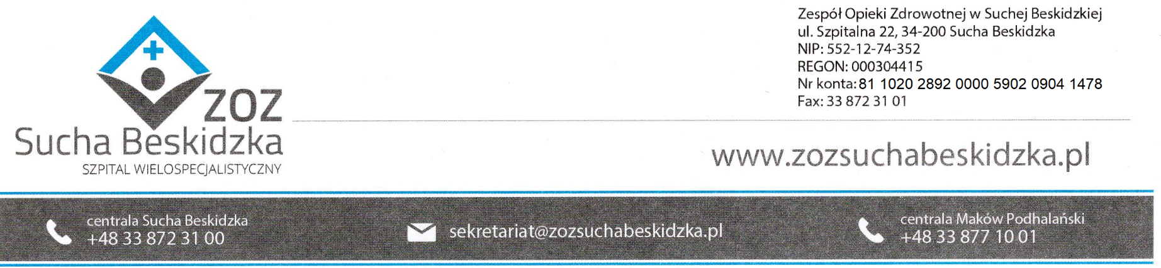

ZOZ.V.010/DZP/125/24 Sucha Beskidzka dnia …….12.2024r.

Dotyczy : Ogłoszenia o wyborze oferty najkorzystniejszej w postępowaniu na dostawę produktów leczniczych w ramach programów lekowych – uzupełnienie XVII.

Dyrekcja Zespołu Opieki Zdrowotnej w Suchej Beskidzkiej na podstawie art. 253 ust. 1-2 ustawy z dnia 11 września 2019 r. Prawo zamówień publicznych (t.j. Dz.U. z 2024 poz.1320), zawiadamia o wyborze oferty najkorzystniejszej.

Pakiet nr 1
Ofertę złożyła firma:
Urtica Sp. z o.o. ul. Krzemieniecka 120, 54-613 Wrocław
Komisja Przetargowa uznała w/w ofertę za korzystną:
Wartość oferty brutto: 125 919,36 zł

Punktacja przyznana ofercie w kryteriach oceny ofert:
Numer oferty  Nazwa oferenta | Liczba pkt 100  w kryterium Cena
Oferta nr 3  Urtica Sp. z o.o.  ul. Krzemieniecka 120, 54-613 Wrocław | 100
UZASADNIENIE WYBORU
Oferta najkorzystniejsza w rozumieniu art. 239 ustawy z dnia 11 września 2019 r. Prawo zamówień publicznych (t.j. Dz.U. z 2024 t. poz.1320), która uzyskała najwyższą liczbę punktów w przyjętych kryteriach oceny ofert, niepodlegająca odrzuceniu, zgodna z SWZ oraz ustawą PZP.

Pakiet nr 2
Ofertę złożyła firma:
Urtica Sp.z o.o. ul. Krzemieniecka 120, 54-613 Wrocław
Komisja Przetargowa uznała w/w ofertę za korzystną:
Wartość oferty brutto: 104 450,04 zł

Punktacja przyznana ofercie w kryteriach oceny ofert:
Numer oferty  Nazwa oferenta | Liczba pkt 100  w kryterium Cena
Oferta nr 3  Urtica Sp. z o.o.  ul. Krzemieniecka 120, 54-613 Wrocław | 100
UZASADNIENIE WYBORU
Oferta najkorzystniejsza w rozumieniu art. 239 ustawy z dnia 11 września 2019 r. Prawo zamówień publicznych (t.j. Dz.U. z 2024 t. poz.1320), która uzyskała najwyższą liczbę punktów w przyjętych kryteriach oceny ofert, niepodlegająca odrzuceniu, zgodna z SWZ oraz ustawą PZP.

Pakiet nr 3
Ofertę złożyła firma:
Roche Polska Sp. z o.o ul. Domaniewska 28, 02-672 Warszawa
Komisja Przetargowa uznała w/w ofertę za korzystną:
Wartość oferty brutto: 150 690,02zł

Punktacja przyznana ofercie w kryteriach oceny ofert:
Numer oferty  Nazwa oferenta | Liczba pkt 100  w kryterium Cena
Oferta nr 1  Roche Polska Sp. z o.o.  Ul. Domaniewska 28, 02-672 Warszawa | 100
UZASADNIENIE WYBORU
Oferta najkorzystniejsza w rozumieniu art. 239 ustawy z dnia 11 września 2019 r. Prawo zamówień publicznych (t.j. Dz.U. z 2024 t. poz.1320), która uzyskała najwyższą liczbę punktów w przyjętych kryteriach oceny ofert, niepodlegająca odrzuceniu, zgodna z SWZ oraz ustawą PZP.

Pakiet nr 4
Ofertę złożyła firma:
Komtur Polska Sp z o.o. Plac Farmacji 1, 02-699 Warszawa
Komisja Przetargowa uznała w/w ofertę za korzystną:
Wartość oferty brutto: 29 160,00zł

Punktacja przyznana ofercie w kryteriach oceny ofert:
Numer oferty  Nazwa oferenta | Liczba pkt 100  w kryterium Cena
Oferta nr 2  Komtur Polska Sp. z o.o.  Plac Farmacji 1, 02-699 Warszawa | 100
UZASADNIENIE WYBORU
Oferta najkorzystniejsza w rozumieniu art. 239 ustawy z dnia 11 września 2019 r. Prawo zamówień publicznych (t.j. Dz.U. z 2024 t. poz.1320), która uzyskała najwyższą liczbę punktów w przyjętych kryteriach oceny ofert, niepodlegająca odrzuceniu, zgodna z SWZ oraz ustawą PZP.

Pakiet nr 5
Postepowanie zostaje unieważnione na podstawie art. 255 ust. 1 ustawy Prawo zamówień publicznych – nie wpłynęła żadna oferta.

Planowany termin podpisania umowy 23.12.2024r.

